5x10x0,65 District Facette racing green Mauerverband

Agrob Buchtal Solar Ceramics

Eigenschaften

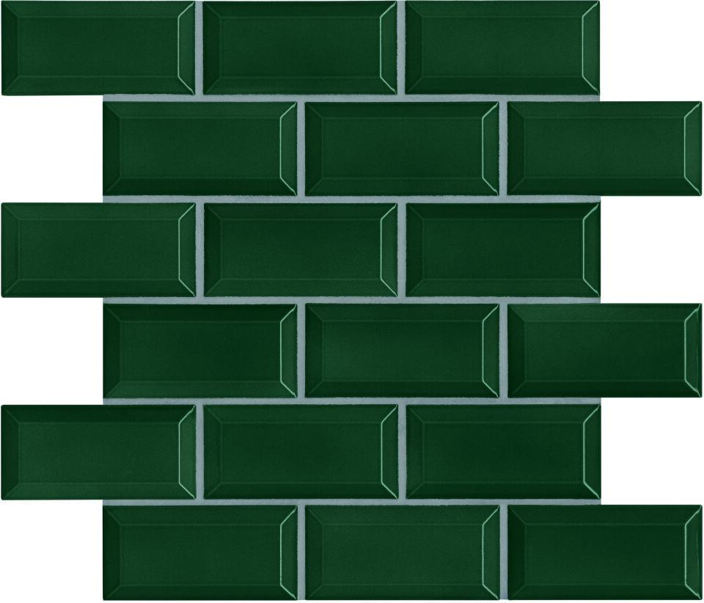

GTIN:

4057249124581

HAN:

45556H

Farbton

grün

Oberfläche

eben, glänzend

Produkt

Mosaikfliesen

Werkstoff

Steinzeug

Breite (mm)

50,00

Dicke (mm)

6,50

Länge (mm)

97,00

Klassifizierung Keramik

glasiert, DIN EN 14411 BIb

Fugenbreite (mm)

3,00

Serie

District